Konzulens: Dr. Ekler Péter
Félév: 2025/2026 tavasz

Ai-ALAPÚ rEPUTÁCIÓMENEDZSMENT rENDSZER fEJLESZTÉSE
Szerző: Szabó Bálint
Önálló Laboratórium: Google Review Agent

2026
Témakíírás:
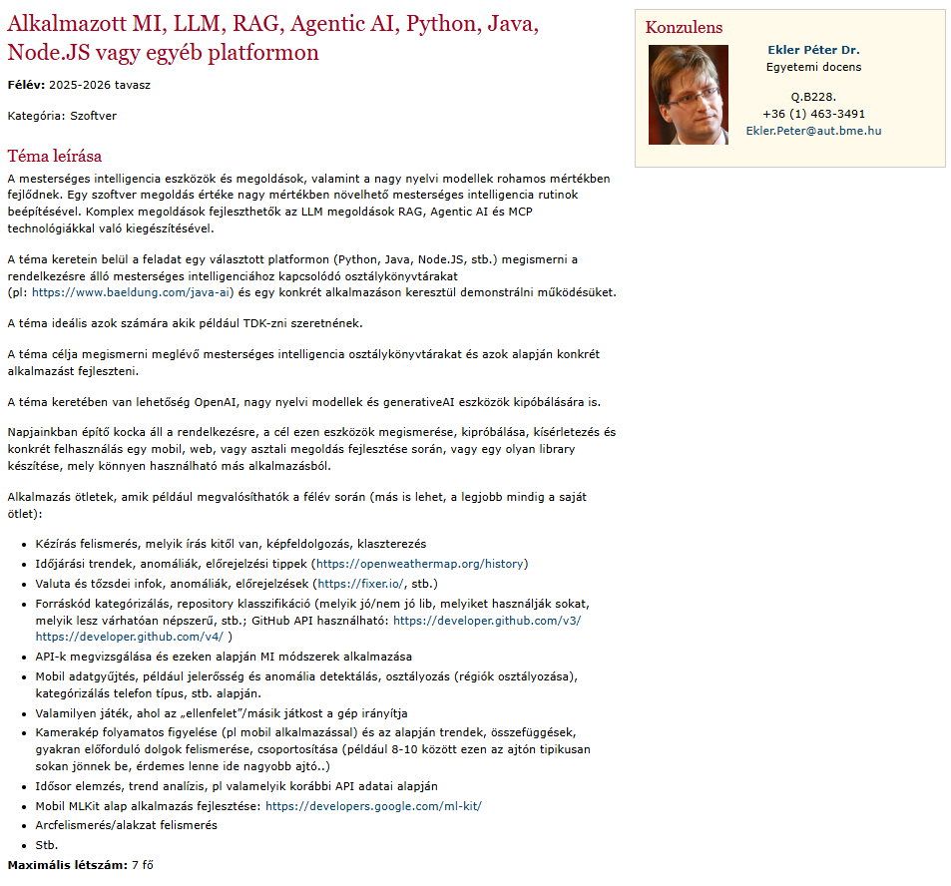
Önálló Laboratórium: Témajavaslat

Cím:
Ai-alapú Reputációmenedzsment Rendszer Fejlesztése (Google Review Agent)
Problémadefiniálás:
A helyi szolgáltató vállalkozások (különösen a magas bevételi potenciállal rendelkező (Hulladék-elszállítás, Légkondicionáló berendezésekkel foglalkozó, Szépségiparban(fodrászok, szalonok), Villanyszerelők, Kis és Középvállalkozások, hasonló területen/szektorban lévő vállalkozások, dolgozók) számára a Google értékelések kritikusak a bevételszerzéshez.
- Időhiány: A szakembereknek a napi munkavégzés mellett nincs kapacitásuk az azonnali válaszadásra.
- Kritikus pontok: A megválaszolatlan negatív kritikák rontják a Google-rangsorolást és a bizalmi faktort.
- Piaci rés: Magyarországon hiányoznak az elérhető, KKV-szektorra szabott automatizált megoldások.

Megoldás:
Egy Python alapú intelligens ágens fejlesztése, amely levéve a terhet a tulajdonos válláról, autonóm módon kezeli a hírnévmenedzsment folyamatát:
- Monitorozás: Automatikusan figyeli a beérkező értékeléseket.
- Analízis: LLM segítségével meghatározza a hangvételt és a tartalom lényegét.
- Rendszerezés: Egy Notion alapú dashboardon strukturálja az adatokat.
- Döntéshozatal: Agentic AI logika alapján dönt a válaszadásról vagy emberi beavatkozás kéréséről.

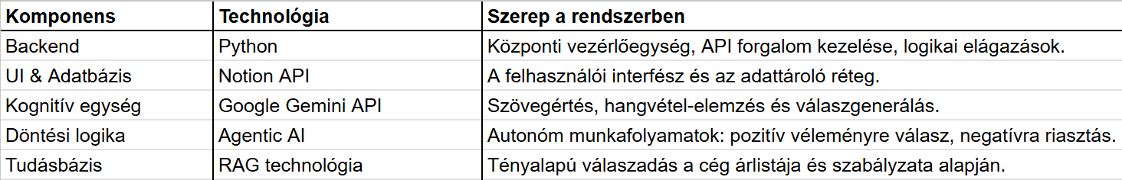
Alkalmazott technikák:

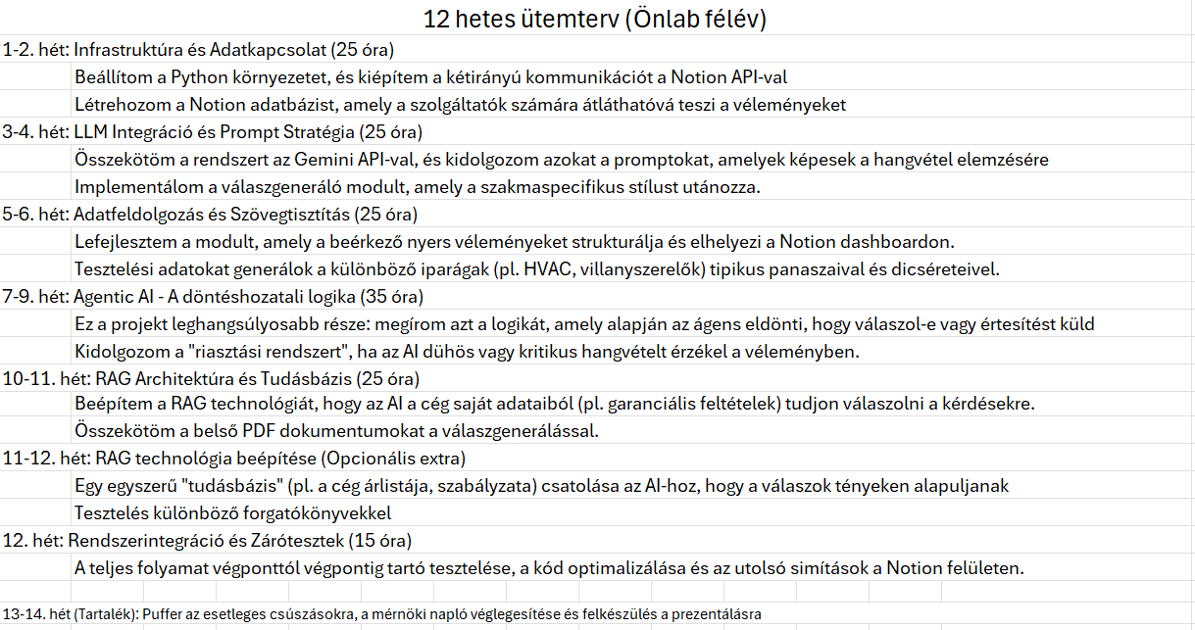
Implementációs ütemterv (12 hét + 2 hét tartalék):

Erőforrás-allokáció (Összesen: 150 munkaóra)
- Kutatás és Specifikáció: 15 óra
- Python Backend és Notion API: 25 óra
- LLM és Engineering: 25 óra
- Agentic AI Logika (Kiemelt prioritás): 35 óra
- RAG Architektúra: 20 óra
- Tesztelés és Dokumentáció: 30 óra

A projekt közvetlenül válaszol a szolgáltatóipar digitális nehézségeire. A mérnöki hozzáadott értéket az Agentic AI döntéshozatali folyamatainak implementálása és a RAG alapú adatelérés biztosítja, miközben a Notion integráció egy azonnal használható szoftvermegoldást eredményez.

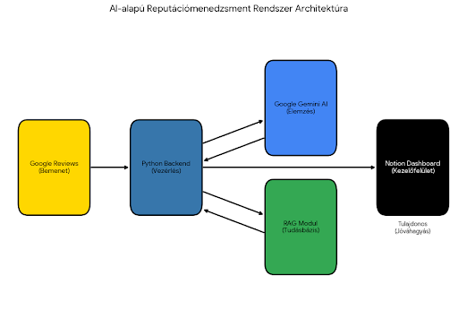
Kommunikációs-diagramm

Kérdések?

